Федеральное агентство связи

Ордена трудового Красного Знамени федеральное государственное бюджетное

образовательное учреждение высшего образования

«Московский технический университет связи и информатики»

Кафедра Математической кибернетики и информационных технологий

Отчет по лабораторной работе № 1

по дисциплине «Введение в профессию»

Выполнил: студент группы БВТ1903

Каныгин Артем Витальевич

Проверил: _________________

Москва, 2019

## Цель работы:

Изучение интерфейса пользователя системы MATLAB и основ работы с системой в режиме прямых вычислений.

## Индивидуальное задание:





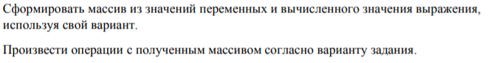  


## Скриншоты:

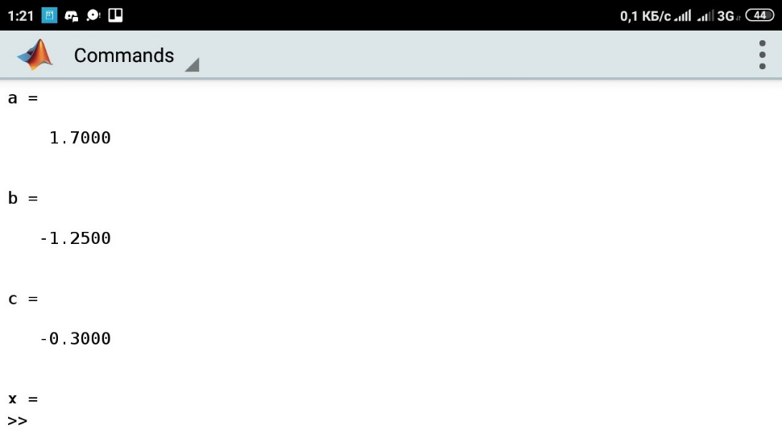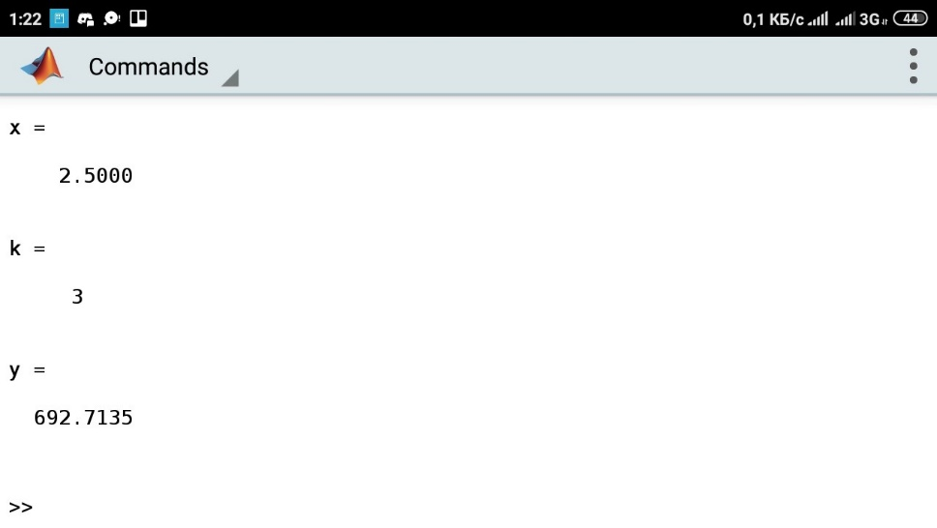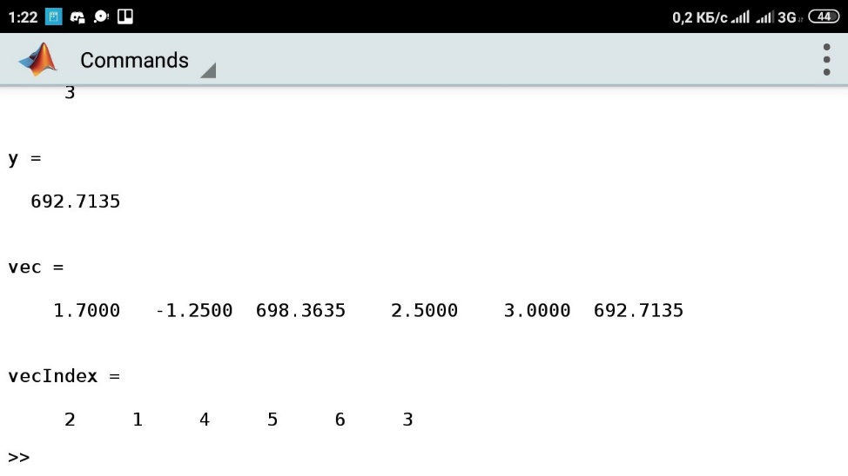

## Исходный код программы:

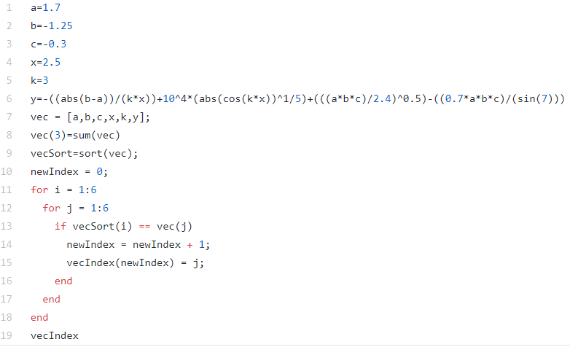

## Заключение:

На этой лабораторной работе я изучил интерфейс пользователя системы MATLAB, а также обучился основам работы с системой в режиме прямых вычислений.

Москва, 2019